La Parure, de Guy de Maupassant | FICHE APPRENANT  Niveau A2/B1
Partie n°7 – La vie misérable du couple pour rembourser leurs dettes

Activité 1 – Associez les images aux mots
A | 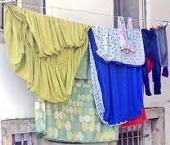 | 1 | Poterie
B | 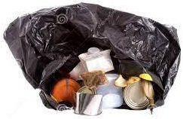 | 2 | Casserole
C | 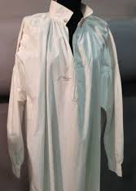 | 3 | Linge
D | 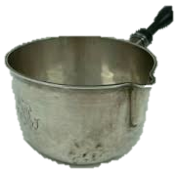 | 4 | Chemise
E |  | 5 | Torchons
F | 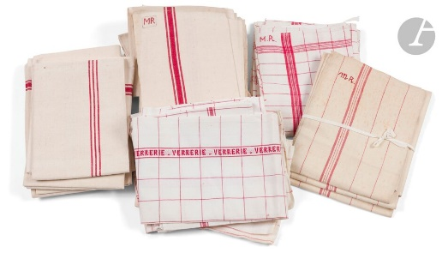 | 6 | ordures
A _____ B _____ C _____ D _____ E _____ F _____

Activité 2 : Répondez aux questions suivantes
Citez les deux changements principaux que la famille Loisel a subi pour pouvoir payer leur dette ?

Faites la liste des tâches ménagères que Mme Loisel a dû commencer à faire.

Que veut dire « femme du peuple » ?

Citez les trois jobs que Mr Loisel faisait pour pouvoir payer ses dettes.
- Travail principal :

- Travail de fin de journée :

- Travail de nuit :

Pendant combien de temps est-ce que le couple Loisel a dû travailler dur pour rembourser leur dette ?

Activité 3 : questions à choix multiple
Des nécessiteux sont des gens …
- idiots .
- riches .
- pauvres .
- célèbres .

Une mansarde est …
- une pièce .
- un bijou .
- une bonne .
- une besogne .

Un sou est …
- Une pièce .
- Un job .
- Un bijou .
- Un ami .

Clothilde était « injuriée » par les commerçants car elle …
- volait .
- ne voulait pas payer .
- n’achetait rien .
- négociait les prix .

« Il fallait chaque mois payer des billets » signifie payer des …
- factures .
- dettes .
- dus .
- achats .

Activité 4 : Mots casés
